*«25*» січня 2022 року

**Клас: 2-В**

**Предмет: українська мова**

**Вчитель: Бубир Л.В.**

Урок № 59. **Розрізняю пряме і переносне значення прикметників**

**Мета**: учити учнів встановлювати зв'язок між іменниками і прикметниками, утворювати словосполучення іменника з прикметниками; удосконалювати навички пошуку потрібної інформації в тексті за поданими запитаннями; розвивати в учнів зв’язне мовлення, аналітико-синтетичне мислення; формувати інформаційно-комунікативну компетентність спілкування рідною мовою; виховувати любов до природи, тварин.

Робота за підручником с.83-84

Навчальний відеоурок: <https://www.youtube.com/watch?v=n1HAlG4Mhbg>

Опорний конспект для учня

**І. Вступна частина.**

1.1.Емоційне налаштування.

1.2.Гра «Так або ні». Учні намагаються відгадати слово, що задумав учитель. Для цього вони ставлять тільки такі питання, на які учитель може дати відповідь «Так» або «Ні».

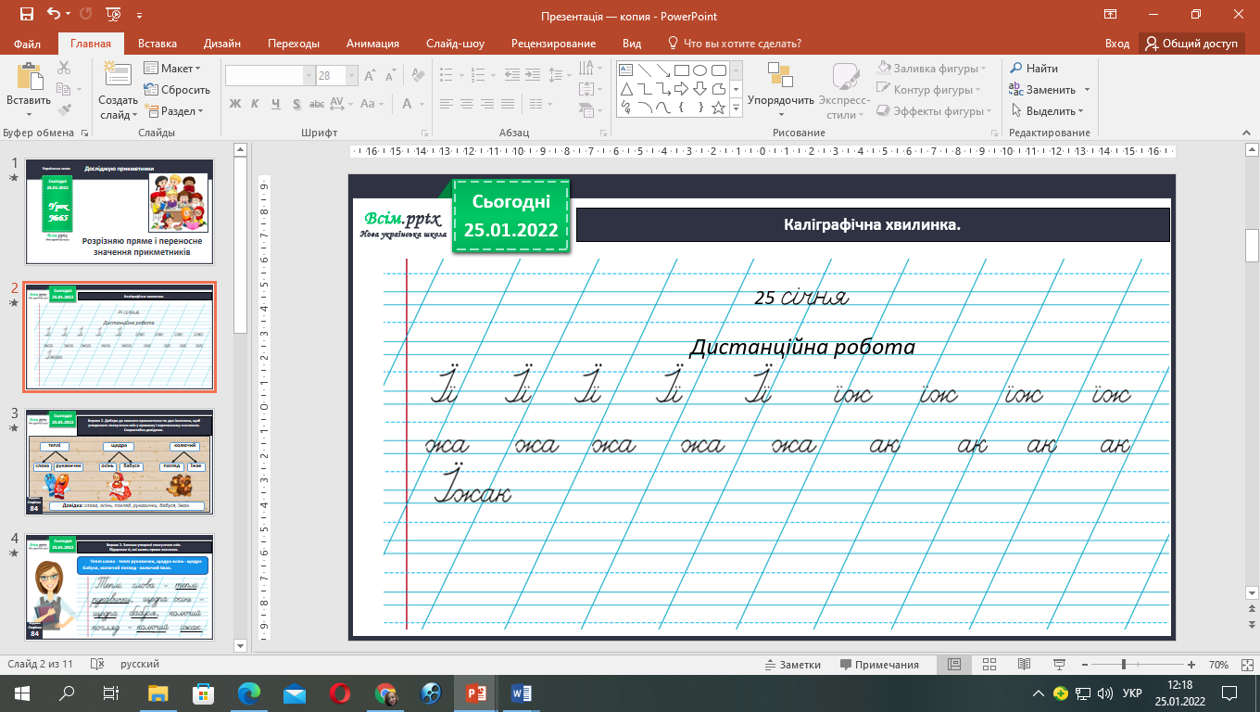1.3.Каліграфічна хвилинка (письмово).

**1.4.Вправа 1.** Щебетунчик прочитав речення і намалював до кожного малюнки. Як думаєш, чи правильно хлопчик зрозумів значення

прикметника золоті в кожному реченні? Проведи дослідження (усно).

**1.5.Вправа 2.** Добери до кожного прикметника по два іменники, щоб утворилися сполучення слів у прямому і переносному значеннях. Скористайся довідкою(усно).

***Фізкультхвилинка.***

**ІІ. Основна частина.**

* 1. **Вправа 3.** Відгадай загадку Родзинки. Які прикметники, ужиті в переносному значенні (усно).
  2. **Вправа 6.** Добери до поданих малюнків прикметники з переносним значенням. Склади з ними два речення (усно).
  3. Вправа 7. Прочитай, як Читалочка описала персонажів із журналу коміксів. Ознаки яких тварин вона перенесла на людей? Устав назви цих тварин і запиши речення. Підкресли прикметники (письмово).

**ІІІ. Заключна частина.**

1. **Підсумок.**

Гра «Допоможи друзям». Щебетунчик має записати іменники, які з прикметниками вжиті у прямому значенні, а Читалочка – у переносному.

**Виконану роботу можна надіслати:**

1. На освітню платформу для дистанційного навчання HUMAN.
2. На електронну адресу liliya.bubyr@ukr.net.